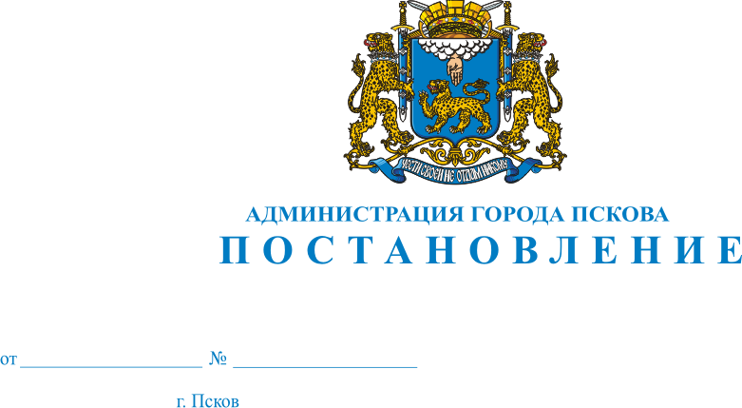
1020
28.06.2018
О принятии решения о подготовке проекта планировки и проекта межевания территории для реконструкции улицы Индустриальной в городе Пскове

В целях обеспечения устойчивого развития территорий, выделения элементов планировочной структуры и установления параметров планируемого развития элементов планировочной структуры, в соответствии со статьями 41, 42, 43, 45, 46 Градостроительного кодекса Российской Федерации, руководствуясь статьями 32 и 34 Устава муниципального образования «Город Псков», Администрация города Пскова

ПОСТАНОВЛЯЕТ:
1. Принять решение о подготовке проекта планировки и проекта межевания территории для реконструкции улицы Индустриальной в городе Пскове (реконструкция перекрестка улицы Инженерной и улицы Индустриальной).
2. Опубликовать настоящее Постановление в газете «Псковские Новости» в течение трех дней со дня подписания и разместить на официальном сайте муниципального образования «Город Псков» в сети Интернет.
3. Контроль за исполнением настоящего постановления возложить на заместителя Главы Администрации города Пскова В. А. Зубову.
4. Постановление вступает в силу со дня его опубликования.

Глава Администрации
города Пскова А. Н. Братчиков

